104-1明倫國中生涯發展教育融入各領域教案
附件一

＊生涯教育融入健康領域教案
版本 | 翰林 | 冊別 | 第五冊 |  | 單元∕  活動名稱 |  | 職業安全
教案設計者 | 蔡佩廷 | 教學∕  實施時間 | 135分鐘  (三堂課) |  | 實施對象 |  | 國三
能力指標 | (各領域的能力指標請參見http://www.hyes.tyc.edu.tw/nine/)  健 6-1-5-1瞭解並認同團體規範，從中體會並學習快樂的生活態度。  健 7-3-1-10運用健康促進與疾病預防的策略，以滿足不同族群、地域、年齡、工作者的健康需求。
生涯發展教育能力指標 | 1-3-1探索自己的興趣、性向、價值觀及人格特質。  2-3-1認識工作世界的類型及其內涵。  2-3-2瞭解自己的興趣、性向、價值觀及人格特質所適合發展的方向。  3-3-1培養正確工作態度及價值觀。
單元∕  活動目標 | - 認識求職陷阱  - 認識職業傷害及預防方法  - 能說出職場權益相關法規：勞動基準法、勞工安全衛生法、勞工保險條例、兩性工作平等法
課前準備 | - 求職內容海報  - 工作內容、工作特徵、職業傷害字卡  - 分組討論學習單  - 職場權益劇場對話單
參考資料 | - 生涯輔導手冊  - 升學類科簡介DM
教學∕活動內容說明 |  |  |  | 時間 |  | 教學資源 |  | 備註
【第一堂課】  引起動機  詢問同學有無打工經驗？並請同學分享打工地點徵求員工的條件、待遇、打工內容。  發展活動  拿出三張海報，徵求自願學生當面試老闆，念出海報上的徵才內容，並請自願學生點一位同學當求職者，請扮演求職者的同學說出自己是否能接受徵才內容及面試條件、工作內容等。逐一請學生討論海報徵人的條件、工作內容、聯絡方式、面試時間地點是否合宜，在面試過程中隱藏什麼危機？  綜合活動  整理前面學生所提不能接受的工作內容、聯絡方式、面試時間地點，以及面試過程中可能隱含的危機。  【第二堂課】  引起動機  使用職業字卡請同學發表此職業的工作特徵，並請同學思考從事此職業可能會有什麼職業傷害？  發展活動  全班同學每人會拿到一張職業字卡或工作特徵或職業傷害，請同學將性質類似的工作特徵、職業傷害以及職業歸類，意即一組內會有一位學生拿職業傷害字卡、一位學生拿工作特徵及若干同學拿各種職業的字卡，分組完畢後分組討論完成學習單，內容包括：職業類群、職業、工作特徵、職業傷害、如何預防職業傷害、其他相關科系。  綜合活動  請各組同學派一位代表上台分享自己組一開始所拿到的工作特徵、職業傷害、職業類群、職業、如何預防職業傷害、其他相關科系。  【第三堂課】  引起動機  複習上次上課同學分享的工作特徵、職業傷害、職業類群、職業、如何預防職業傷害、其他相關科系。接著詢問在打工時，有什麼權益會被忽略？  發展活動  拿出職場權益的狀況對話單，共有四個情境，依序抽出兩位學生念出對話，並請同學回答這四種情境分別可以使用何種職場權益相關法律來解決問題。  綜合活動  總結勞動基準法、勞工安全衛生法、勞工保險條例、兩性工作平等法的重點 |  |  |  | 5分  30分  10分  5分  30分  10分  8分  25分  12分 |  | 求職海報
- 學習單
職業安全與健康深入探索 班級_______ 小組組員座號及姓名______________
職業類群
工作特徵
職業傷害
可能的
職業
預防方法
其他相關工作
相關科系

- 教師心得撰寫/活動照片/學生作品
心得：
這三堂課的課程內容是除了有課本上介紹的「求職安全」、「職業傷害」、「職場權益法規」外，額外設計配合生涯檔案高中職職業類科介紹的學習單，以利學生在升學上及接下來可能打工的情況下做準備。在三上進行此教學活動能讓學生設定未來升學目標，並提早認識想念的職群，若在三下進行此教學活動，且在考完會考後實施，學生仍能認真上課，畢竟此三堂課議題與打工、升學相關，學生能更認真參與其中。
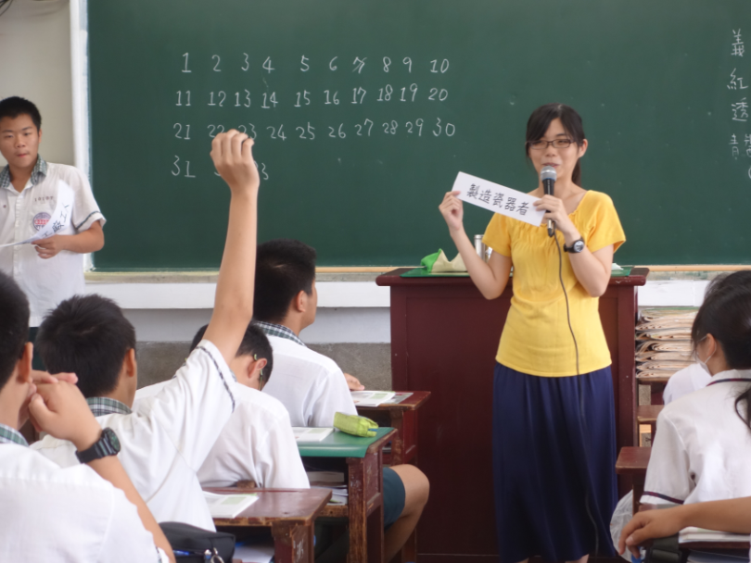

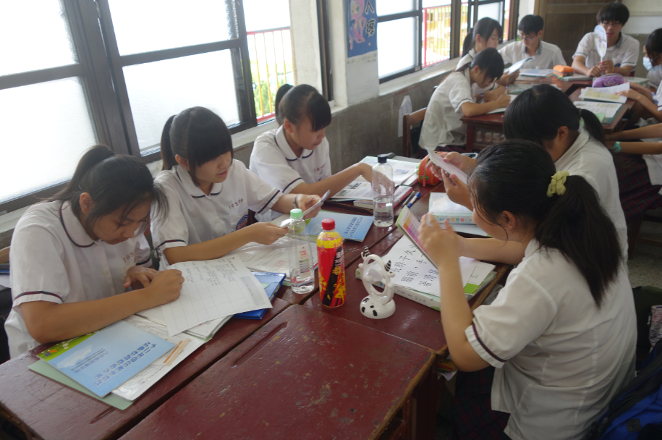

- 生涯發展教育分段能力指標
階段指標 | 能力指標
自我覺察 | 1-3-1探索自己的興趣、性向、價值觀及人格特質。
生涯覺察 | 2-3-1認識工作世界的類型及其內涵。  2-3-2瞭解自己的興趣、性向、價值觀及人格特質所適合發展的方向。  2-3-3瞭解社會發展階段與工作間的關係。
生涯探索與進路選擇 | 3-3-1培養正確工作態度及價值觀。  3-3-2學習如何尋找並運用工作世界的資料。  3-3-3培養解決生涯問題及做決定的能力。  3-3-4瞭解教育及進路選擇與工作間的關係。  3-3-5發展規劃生涯的能力。

